 ỦY BAN NHÂN DÂN HUYỆN PHÚ HÒA

TRƯỜNG THCS LƯƠNG VĂN CHÁNH

**SỔ THEO DÕI TIẾN BỘ**

**CỦA HỌC SINH KHUYẾT TẬT**

**Năm học: 2023 - 2024**

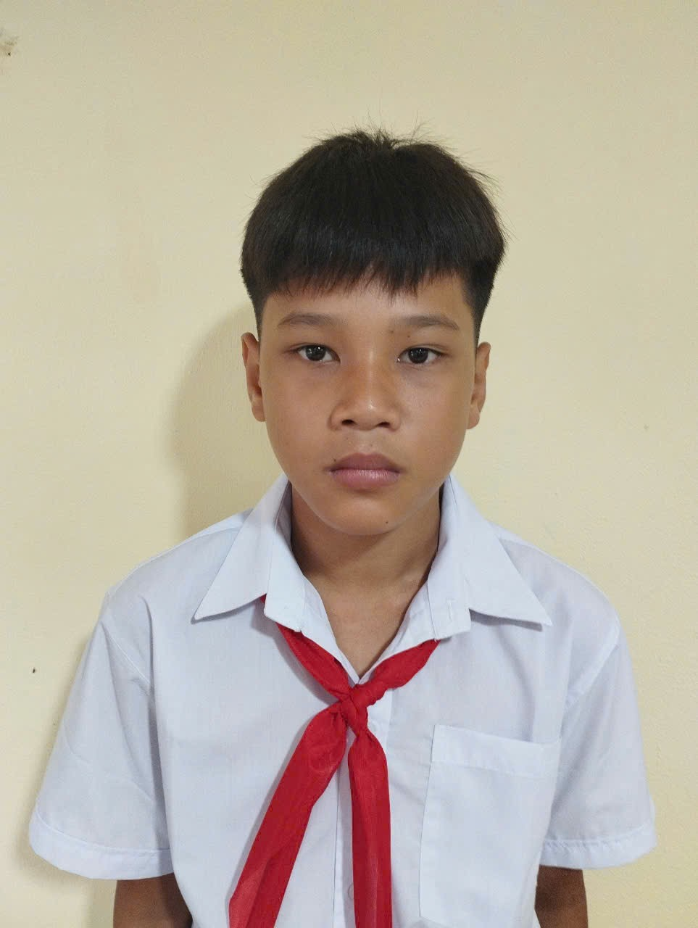

**Họ và tên: TRƯƠNG MINH KHÔI Nam/nữ: nam**

**Sinh ngày: 25 - 03 - 2012**

**Địa chỉ : Thôn Qui Hậu, Xã Hòa Trị, huyện Phú Hòa, Phú Yên.**

**Học tại lớp 6A2 - Trường THCS Lương Văn Chánh.**

**Dạng khuyết tật: Khuyết tật tim nặng. Mã số: 221021001235**

**Họ và tên mẹ: Phạm Thị Nữa**

**Hoàn cảnh kinh tế: hộ nghèo**

**Giáo viên dạy: NGUYỄN THỊ LIÊN NGA**

**Môn học: Mĩ Thuật**

**NHỮNG ĐẶC ĐIỂM CHÍNH CỦA HỌC SINH**  
**1. Điểm mạnh:**

- Có khả năng giao tiếp bằng cử chỉ, điệu bộ với các thành viên trong gia đình và đa số các bạn trong lớp.

- Bản thân rất hăng hái, tích cực trong lao động, vệ sinh.

- Có khả năng tham gia tốt các hoạt động chung của lớp.

**2. Khó khăn: khuyết tật tim nặng**

- Giao tiếp khó khăn, nói chậm, không rõ ý, khi nói chuyện còn ngại ngùng.

- Sức khỏe: thường xuyên mệt, khó thở khi vận động, biết thực hiện các động tác đơn giản nhất, không thể hoàn thành bài vận động hoàn chỉnh.

**3. Nhu cầu:**

- Có nhu cầu được giao tiếp, trao đổi ý kiến, tham gia các hoạt động học tập và các hoạt động tập thể của lớp.

- Có nhu cầu được theo học để hòa nhập cùng bạn bè, xã hội.

- Có nhu cầu được chăm sóc, được yêu thương trong tập thể.

**MỤC TIÊU NĂM HỌC:**

***1. Kiến thức:***

- Truyền đạt cho học sinh những kiến thức cơ bản trong chương trình học môn Mĩ Thuật lớp 6.

- Nhận biết được màu sắc, phân biệt được hình khối.

- Hoàn thành bài vẽ đơn giản bằng cảm nhận của mình

- Biết tiến hành vẽ tranh đề tài và cảm nhận được các tác phẩm hội họa … một số bài đơn giản

***2. Kỹ năng :***

- Rèn cho học sinh các kĩ năng về vẽ tranh cũng như tạo ra những sản phẩm mĩ thuật.

- Rèn cho học sinh những kĩ năng cơ bản trong hoạt động tập thể.

- Rèn cho học sinh kĩ năng giao tiếp bằng cách quan sát nhận xét mẫu vật trước đám đông.

- Rèn cho học sinh kĩ năng thực hành, vẽ được tranh đề tài,vẽ theo mẫu cơ bản.

- Rèn kĩ năng quan sát,nhận xét.

- Rèn kĩ năng thực hành bằng bút chì.

- Rèn kĩ năng làm các sản phẩm mĩ thuật.

***3. Giao tiếp:***

- Rèn cho Học sinh kĩ năng, sự tự tin khi giao tiếp với bạn bè, thầy cô

- Rèn luyện kĩ năng có thể thuyết trình trước thầy cô và bạn bè.

- Giúp các em được cùng tham gia thảo luận kiến thức trong bài học với các bạn khác trong nhóm, trong lớp.

***4. Phục hồi chức năng:***

- Uốn nắn em trong quá trình giao tiếp, gần gũi em để em học tập và vui chơi cùng các bạn. Tự tin tham gia các hoạt động cùng bạn bè

- Hỗ trợ em tư duy những kiến thức đơn giản nhất liên quan tới môn học, bài học.

- Hướng dẫn em giao tiếp và nhận biết các vấn đề của các bạn cùng trang lứa.

- Bộc lộ cảm xúc của bản thân

**KẾ HOẠCH GIÁO DỤC HỌC KÌ I**

|  |  |  |  |  |
| --- | --- | --- | --- | --- |
| **Tháng** | **Nội dung** | **Biện pháp thực hiện** | **Người thực hiện** | **Kết quả** |
| 9 | **Kiến thức**:  HS nhận biết các hình đơn giản về kiểu nhà SGK, kể tên ngôi nhà em biết. Vẽ ngôi nhà em thích theo cảm nhận của mình. | - Quan tâm, động viên, kịp thời giúp đỡ học sinh gặp khó khăn đối với môn học.  - Thường xuyên quan sát, động viên, khuyến khích kịp thời khi học sinh có sự tiến bộ trong học tập bộ môn. | Giáo viên bộ môn, học sinh | Đáp ứng yêu cầu bài học đề ra |
| **Kĩ năng:**  - Rèn cho học sinh kĩ năng thực hành, vẽ được tranh đề tài  - Rèn kĩ năng làm các sản phẩm mĩ thuật | - Tạo điều kiện để học sinh có thể tham gia vào các hoạt động thực hành luyện tập cùng các bạn trong lớp hoặc tham gia phát biểu ý kiến của bản thân. | Giáo viên bộ môn, học sinh | Mạnh dạn hơn trong giao tiếp. |
| **Phục hồi chức năng:** Cải thiện tình trạng suy giảm chức năng do khuyết tật gây nên đồng thời phát huy tốt những chức năng còn lại | Dành thời gian để hỗ trợ HS | Giáo viên bộ môn, học sinh | Tự tin trong giao tiếp và tham gia các hoạt động chung với cả lớp. |
| 10 | **Kiến thức**: HS biết được các hoạt động trong trường học, cùng bạn tạo và làm sản phẩm mô hình trường học. Em kể được nguyên vật liệu tạo ra sản phẩm. | - Quan tâm, động viên, kịp thời giúp đỡ học sinh gặp khó khăn đối với môn học.  - Thường xuyên quan sát, động viên, khuyến khích kịp thời khi học sinh có sự tiến bộ trong học tập bộ môn. | Giáo viên bộ môn, học sinh | Có thể vẽ tranh bằng những hình ảnh đơn giản |
| **Kĩ năng :**  -Rèn kĩ năng thực hành bằng bút chì  -Rèn kĩ năng làm các sản phẩm mĩ thuật | Giáo viên chủ động, khuyến khích các em học sinh khuyết tật thể hiện mình trước nhóm trước lớp bằng nhận xét tích cực. | Giáo viên bộ môn, học sinh | - Biết cách làm ra sản phẩm cùng các bạn. |
|  | **Phục hồi chức năng:** Thường xuyên kiểm tra kiến thức đã học giúp em hiểu, ghi nhớ lâu và biết vận dụng vào cuộc sống. | Sử dụng các hình ảnh trực quan sinh động để em dễ dàng tiếp thu kiến thức. | Giáo viên bộ môn, học sinh | Mạnh dạn hơn trong giao tiếp. |
| **11** | **Kiến thức:** Em nhận biết hình ảnh minh hoạ trong SGK về thời kì tiền sử, biết tự mình làm ra sản phẩm em thích, vẽ, nặn, …. | - Giúp em tiếp thu kiến thức phù hợp với bản thân. | Giáo viên bộ môn, học sinh | Em có sản phẩm của mình giới thiệu, tự tin trình bày sản phẩm của mình. |
| **Kĩ năng: *-*** Rèn cho các em kỹ năng trả lời các câu hỏi và mạnh dạn trong giao tiếp.  -Tạo được những sản phẩm mĩ thuật. | - Xây dựng các mô hình trò chơi để em tham gia cùng các bạn. | Giáo viên bộ môn, học sinh | Có thể trả lời các câu hỏi đơn giản  Tạo được những mô hình đơn giản |
| **Phục hồi chức năng:** Thường xuyên kiểm tra các kiến thức đã học giúp các em hiểu, ghi nhớ lâu và biết vận dụng vào cuộc sống. | Kiểm tra bằng các hình ảnh, cử chỉ để em có thể nhớ và làm theo. | Giáo viên bộ môn, học sinh | - Khả năng nghe, nói, đọc, viết đã có cải thiện hơn. |
| **12** | **Kiến thức:** Biết các trò chơi dân gian, nhận biết hình dạng thiệp chúc mừng, làm ra sản phẩm em thích về thiệp chúc mừng. | - Quan tâm, động viên, kịp thời giúp đỡ học sinh gặp khó khăn đối với môn học.  - Thường xuyên quan sát, động viên, khuyến khích kịp thời khi học sinh có sự tiến bộ trong học tập bộ môn. | Giáo viên bộ môn, học sinh | Nắm được những nội dung cơ bản, mạnh dạn hơn trong phát biểu, đóng góp ý kiến. |
| **Kĩ năng:** Rèn cho các em kỹ năng trả lời các câu hỏi và mạnh dạn trong sử dụng màu sắc | - Đưa ra những hình ảnh cụ thể thông qua kênh hình, chữ giúp em phát triển bản thân. | Giáo viên bộ môn, học sinh | - Biết cách thực hiện hoàn thành nhiệm vụ được giao |
| **Phục hồi chức năng:** Thông qua các tiết học trên lớp, giúp em dần phục hồi chức năng cải thiện các vấn đề mà em chưa hoàn thiện được | - Các thầy cô giáo và các bạn bè sẽ giúp đỡ em hoàn thành các công việc được giao. | Giáo viên bộ môn, học sinh | - Có sự hợp tác với bạn bè và thầy cô giáo.  - Yêu thích công việc được giao. |

**NHẬN XÉT CHUNG VỀ SỰ TIẾN BỘ CỦA HỌC SINH Ở HỌC KÌ I**

**I. Những sự tiến bộ của học sinh:**

***1. Kiến thức:***

- Biết nhận biết màu sắc, vẽ được một tranh đơn giản, có thể tạp ra những sản phẩm mĩ thuật ở mức độ cơ bản, yêu thích môn học Mĩ thuật.

***2. Kỹ năng xã hội:***

- Có mạnh dạn hơn trong giao tiếp trong lớp và với các bạn.

***3. Giao tiếp:***

- Có khả năng thuyết trình đơn giản tranh và những sản mĩ thuật của mình trước giáo viên và bạn bè.

**II. Những vấn đề cần điều chỉnh, bổ sung và phương hướng thực hiện cho học kỳ II**

***1. Về nội dung:***

- HS nhận biết được kiến thức bài học.

- Học sinh hiểu về tranh đề tài, các hình ảnh liên quan đến nội dung đề tài

- Rèn cho các em kỹ năng trả lời các câu hỏi và mạnh dạn trong giao tiếp.

- Rèn luyện kĩ năng làm sản phẩm mô hình.

- Giúp các em có thể tự đánh giá sản phẩm của mình và của bạn trong nhóm, trong lớp.

- Rèn cho các em kỹ năng trả lời các câu hỏi và mạnh dạn trong giao tiếp.

***2. Về phương pháp và điều kiện phương tiện:***

- Hướng dẫn cách sử dụng các họa phẩm đặc trưng của bộ môn.

- Giáo viên cần qua tâm đặt những câu hỏi đơn giản khuyến khích em trả lời, cùng cả lớp vỗ tay khen ngợi động viên khích lệ.

***3. Về hình thức tổ chức:***

- Giáo viên hướng dẫn trực tiếp.

- Cử các học sinh khá trong nhóm quan tâm giúp đỡ.

**KẾ HOẠCH GIÁO DỤC HỌC KÌ II**

|  |  |  |  |  |
| --- | --- | --- | --- | --- |
| **Tháng** | **Nội dung** | **Biện pháp thực hiện** | **Người thực hiện** | **Kết quả mong đợi** |
| **1** | **Kiến thức:** Nhận biết một số lễ hội em được biết, nghe kể, lễ hội có hoạt động gì? Hoạt động hay trò chơi mà em thích?. | - Hướng dẫn cụ thể tận tình. Thường xuyên kiểm tra đánh giá động viên khích lệ tinh thần học tập kịp thời. | Giáo viên bộ môn, học sinh | Tự tin kể các hoạt động lễ hội |
| **Kĩ năng:**  - Rèn cho HS kĩ năng quan sát mẫu thật, vẽ theo mẫu .  - Rèn kĩ năng quan sát, nhận  xét. | - Cho quan sát tranh ảnh, hình ảnh trực quan. | Giáo viên bộ môn, học sinh | Mạnh dạn hơn trong giao tiếp. |
| **Phục hồi chức năng:** - Khả năng đọc, viết và vẽ, tạo ra sản phẩm đã có sự tiến bộ | Đọc viết nghe hiểu được những gì giáo viên nói. | Giáo viên bộ môn, học sinh | - Có sự tiến bộ rõ rệt. |
| **2** | **Kiến thức:** Nhận biết màu sắc lễ hội trong tranh lịch treo tường, bố cục, cách thể hiện, sắp xếp hình trong tranh, màu nền. | - Cho HS thực hiện theo yêu cầu của GV. | Giáo viên bộ môn, học sinh | Biết thể hiện bài vẽ theo cảm nhận của mình, tự tin trình bày sản phẩm của mình. |
| **Kĩ năng:** Biết cách hợp tác với bạn khi cần.  **-**Có sự điều chỉnh cho phù hợp với học sinh. | - Cho HS quan sát tranh ảnh sinh động giúp em hiểu được điều mà chúng ta muốn truyền đạt tới | Giáo viên bộ môn, học sinh | - Có sự tiến bộ rõ rệt.  - Tham gia tốt các hoạt động tập thể. |
| **Phục hồi chức năng:**  - Củng cố khả năng đọc ,viết và sự tiếp thu kiến thức của HS để có điều chỉnh cho phù hợp. | Cho HS tham gia nhiều hoạt động, đọc nhiều để có thể tiếp thu kiến thức một cách tốt nhất. | Giáo viên bộ môn, học sinh | - Đã có sự tiến bộ. |
| **3** | **Kiến thức:** Nhận biết hoạt động hàng ngày gia đình em, kể ra, em thích hoạt động gì? | - Hướng dẫn tận tình cụ thể.  -Thường xuyên kiểm tra động viên tinh thần học tập kịp thời. | Giáo viên bộ môn, học sinh | Em thể hiện hoạt động của mình qua tranh, vẽ, trình bày sản phẩm của mình |
| **Kĩ năng:** Rèn kĩ năng tạo ra những sản phẩm mĩ thuật từ vật liệu tái chế. | - Cho HS quan sát các tranh ảnh có liên quan để HS tự nhận thức được vấn đề khi cần. | Giáo viên bộ môn, học sinh | Tạo được những sản phẩm đơn giản |
| **Phục hồi chức năng:** Ôn tập củng cố để HS nhớ được các kiến thức đã học. | Quan sát tranh ảnh để nhận biết vấn đề.  Nhắc lại các kiến thức đã học thường xuyên liên tục. | Giáo viên bộ môn, học sinh | - Đã biết ghi nhớ một số vấn đề liên quan nội dung học. |
| **4** | **Kiến thức:** Biết thời gian biểu của mình, lên được cho mình thời gian biểu theo ý thích | - Hướng dẫn HS thông qua một số hình ảnh cụ thể. | Giáo viên bộ môn, học sinh | - Làm trình bày thời gian biểu của mình trước lớp. |
| **Kĩ năng:** Biết cách bảo vệ bản thân.  **-**Tham gia các hoạt động mà lớp tổ chức. | - Quan sát tranh ảnh thực tế. Hiểu được nội dung muốn truyền tải qua kênh hình. | Giáo viên bộ môn, học sinh | - Hòa đồng với bạn bè. |
| **Phục hồi chức năng:** Nhận biết được một số nội dung thông qua kênh hình, chữ. | Quan sát tranh ảnh để nhận thức được vấn đề. | Giáo viên bộ môn, học sinh | - Đã có sự tiện bộ rỗ rệt. |
| **5** | **Kiến thức:** Nhận biết mĩ thuật thời kì cổ đại thế giới có hiện vật gì, kể tên được  hiện vật đó. Làm ra, vẽ được hiện vật mà em thích. | - Quan tâm giúp đỡ mỗi khi gặp khó khăn hoặc chán nản mất tự tin. | Giáo viên bộ môn, học sinh | Trình bày sản phẩm mình tạo được. |
| **Kĩ năng xã hội:** giáo dục em các kĩ năng xã hội như HS bình thường ở cùng độ tuổi, có điều chỉnh cho phù hợp. | - Hướng dẫn HS nhiệt tình và động viên em kịp thời để khích lệ tinh thần họ tập của em. | Giáo viên bộ môn, học sinh | - Tham gia tốt các hoạt động do lớp tổ chức. |
| **Phục hồi chức năng:** Giúp em phát huy điểm mạnh của bản thân. | Thầy cô và bạn bè sẽ giúp em làm tốt các nhiêm vụ được giao. | Giáo viên bộ môn, học sinh | - Hoàn thành công việc được giao.  - Có sự hợp tác với bạn bè và thầy cô. |

**NHẬN XÉT CHUNG HỌC KÌ II VỀ SỰ TIẾN BỘ CỦA HỌC SINH**

**I. Những sự tiến bộ của học sinh:**

***1. Kiến thức:***

- Nắm bắt được kiến thức đơn giản, vẽ được yêu cầu của đề tài một cách đơn giản***.***

***-*** Tạo ra những sản mĩ thuật ở mức độ đơn giản.

***2. Kỹ năng xã hội:***

- Mạnh dạn trong giao tiếp với các bạn, thầy cô.

- Sổi nổi tham gia hoạt động nhóm.

***3. Giao tiếp:***

- Có khả năng thuyết trình tranh và những sản mĩ thuật của mình trước giáo viên và bạn bè một cách cơ bản nhất.

**II. Những vấn đề cần điều chỉnh, bổ sung và phương hướng thực hiện:**

***1.Về nội dung***

- Cần đưa ra nội dung phù hợp với việc tiếp cận kiến thức dành cho học sinh.

- Nội dung đơn giản dễ hiểu để học sinh tiếp thu được dễ dàng hơn.

- Nhờ bạn bè giúp đỡ, hỗ trợ học tập ở các môn học sinh còn có hạn chế.

***2.Về phương pháp và điều kiện phương tiện***

- Phương pháp đặc trưng phù hợp với đối tượng học sinh khuyết tật.

- Phương tiện trực quan, sinh động để học sinh tiếp cận thông qua kênh hình.

- Động viên khích lệ học sinh để học sinh có động lực phấn đấu.

- Giáo viên bộ môn và các học sinh trong lớp giúp đỡ nhiệt tình trong các hoạt động học tập và các hoạt động tập thể

- Phối hợp với phụ huynh để chỉ dạy thêm cho học sinh các kiến thức, kỹ năng trong học tập.

***3.Về hình thức tổ chức***

- Tổ chức các buổi hoạt động cho học sinh tham gia để giúp em hòa nhập cùng các bạn đồng trang lứa.

- Kết hợp nhiều hình thức và phương pháp khác nhau trong quá trình giáo dục học sinh.

**NHẬN XÉT CHUNG VỀ SỰ TIẾN BỘ CỦA HỌC SINH**

**NĂM HỌC: 2023 – 2024**

**I. Những sự tiến bộ của học sinh:**

***1. Kiến thức:***

- Học sinh nắm được bài, hiểu và cơ bản sử dụng được màu sắc vào tranh..

- Học sinh nắm được những kiến thức của bài học, thực hiện được những yêu cầu đơn giản.

- Tạo ra được những sản phẩm mĩ thuật từ vật liệu tìm thấy.

- Nắm bắt được kiến thức đơn giản ,vẽ được yêu cầu của đề tài một cách đơngiản.

***2. Kỹ năng xã hội:***

- Mạnh dạn trong giao tiếp trong lớp và với các bạn,thầy cô.

- Được bạn bè yêu mến.

- Luôn tham gia các hoạt động nhóm, lớp một cách nhiệt tình sôi nổi.

***3. Giao tiếp:***

- Có khả năng thuyết trình tranh và những sản mĩ thuật của mình trước giáo viên và bạn bè một cách cơ bản nhất.

- Đánh giá nhận xét được bài của bạn.

BẢNG THEO DÕI VÀ ĐÁNH GIÁ HỌC SINH

NĂM HỌC 2023- 2024

|  |  |  |  |  |  |  |  |  |  |  |  |
| --- | --- | --- | --- | --- | --- | --- | --- | --- | --- | --- | --- |
| HỌ VÀ TÊN | ĐĐG TX | | ĐĐG  GK | ĐĐG  CK | TBM  HK1 | ĐĐG TX | | ĐĐG  GK | ĐĐG  CK | TBM  HK2 | CẢ NĂM |
| Trương Minh Khôi | Đ | Đ | Đ | Đ | Đ | Đ | Đ | Đ | Đ | Đ | Đ |

Giáo viên bộ môn

NGUYỄN THỊ LIÊN NGA